Оценка качества нелинейных систем автоматического управления
То обстоятельство, что вблизи границы устойчивости качество процесса регулирования ухудшается, дает основание полагать, что любой критерий устойчивости может послужить основой для выработки тех или иных оценок качества процесса.
Так, в линейных системах все критерии устойчивости устанавливали неравенства, дающие условия нахождения всех корней характеристического уравнения слева от мнимой оси. Когда мы конкретизировали эти неравенства и потребовали, чтобы, кроме того, все корни были удалены от мнимой оси не менее чем на величину , мы уже ввели простейшую оценку качества – степень устойчивости. Однако в практике качество оценивается по иным прямым показателям, поэтому потребовалось дополнительно установить связь степени устойчивости с прямыми показателями качества.
С помощью критерия Попова понятие степени устойчивости может быть использовано и для оценки качества нелинейных систем, как это было указано Я.З. Цыпкиным [7,8].
Будем говорить, что нелинейная система автоматического управления обладает затуханием или степенью устойчивости не меньше заданной, если для отклонения координаты от положения равновесия при любых t остается справедливым неравенство:
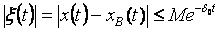, (4.1)
где М = const.
Чтобы неравенство (4.1) могло иметь место при любых t, необходимо, чтобы
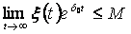.
Если данный предел будет равным нулю, т. е. 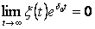, это будет означать, что стремится к нулю быстрее, чем .
Составим интегральное уравнение относительно функции
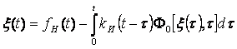, (4.2)
где – исчезающая функция времени, приложенная к системе в момент t = 0. В частности, это может быть реакция линейной системы на возмущение начальных условий.
Умножим обе части (4.2) на , получим

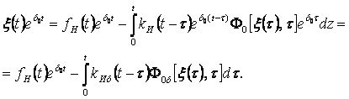 (4.3)
К уравнению (4.3) можно будет применить критерий Попова, но только при условии, если мы накладываем дополнительное ограничение на функцию
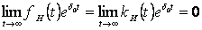. (4.4)
Тем самым мы требуем, чтобы затухание линеаризованной системы было большим, чем заданная нижняя граница затухания . Это обстоятельство понятно. Оно аналогично условию, что для абсолютной устойчивости системы необходимо, чтобы линеаризованная система была устойчивой.
Если условие (4.4) выполняется, то в соответствии с критерием Попова система, описываемая уравнением (4.3), обладает абсолютно устойчивым положением равновесия, если
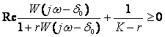, (4.5)
где 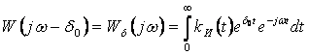
можно назвать смещенной частотной характеристикой системы.
Если критерий абсолютной устойчивости преобразованной таким образом системы выполняется, то 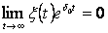, и, следовательно, исходная система обладает затуханием не меньше заданного .
В частном случае, когда разомкнутая линейная система устойчива, мы можем, как это было показано ранее, положить и выражение (4.5) свести к более простому виду
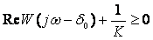. (4.6)
Наконец, если мы исследуем не затухание отклонения процесса от вынужденного, а затухание отклонения координаты от положения равновесия, то в соответствии с критерием абсолютной устойчивости положения равновесия для того, чтобы затухание отклонения было не меньше заданного , достаточно, чтобы выполнялось следующее неравенство
. (4.7)
Перейдем к интегральным оценкам.
По аналогии с линейными системами для оценки качества нелинейной системы можно применить интегральную квадратичную оценку
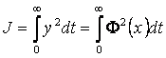, (4.8)
где – выходная координата нелинейного элемента.
В общем виде определить или оценить величину интеграла J, по крайней мере при современном состоянии математики, не представляется возможным. Но если наложить некоторые ограничения на класс нелинейных функций Ф(х), то, как это было показано В. М. Поповым [5], оценка величины интеграла (4.8) становится возможной.
Дополнительное ограничение, налагаемое на функцию Ф(х), сводится к следующему.
Будем полагать, что рассматриваемый класс функций удовлетворяет условиям
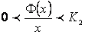. (4.9)
Кроме того, считаем, что касательная к кривой Ф (х), проведенная из начала координат, имеет угловой коэффициент , меньший, чем (см. рисунок 4.1):
и что кривая Ф(х) лежит ниже касательной во всех точках, кроме точки касания. Это означает, что характеристика Ф(х) не подходит вплотную к границе запретного сектора и не стремится к ней асимптотически:
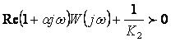. (4.10)
Имеется известный запас, поэтому должно удовлетворяться также неравенство
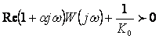. (4.11)

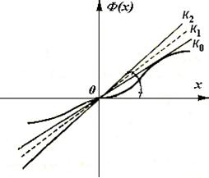

Рисунок 4.1 - Положение нелинейной функции Ф(х) при некоторых ограничениях
Используем для оценки J величину , которая была введена при выводе критерия Попова:
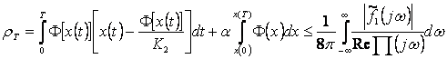. (4.12)
Исходим из того, что равновесие рассматриваемой системы устойчиво, поэтому 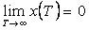; устремив в (4.12) к бесконечности, а – к нулю, получаем
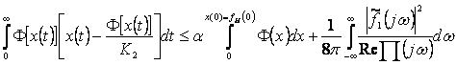. (4.13)
Рассмотрим левую часть неравенства (4.13):
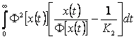, (4.14)
очевидно, что, так как по нашему условию лежит ниже касательной (за исключением точки касания), то
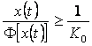.
Заменяя в выражении (4.14) на меньшую величину , усиливаем неравенство. Сделав эту подстановку, после некоторых преобразований находим:
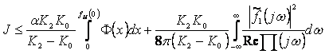. (4.15)
Выберем теперь промежуточный параметр , величина которого заключена между и (см. рисунок 4.1)
. (4.16)
Заметим, что если мы во втором интеграле неравенства (4.15) заменим величину на меньшую величину , то неравенство усилится, (числитель уменьшится в меньшей степени, чем знаменатель).
Поэтому
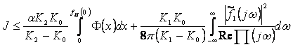 (4.17)
конечно, неравенство усилилось бы еще больше, если бы аналогичную замену на мы выполнили бы и в первом слагаемом правой части, но такая замена для нас бесполезна, поэтому мы ее делать не будем.
Теперь остается заменить сложное для вычисления оценки выражение функции Попова в знаменателе подынтегрального выражения второго слагаемого.
Функция Ф(х) принадлежит, на основе всего сказанного выше, не только к классу А (0, К₂), но и к подклассам А (0, К₁) и А (0, К₀), поэтому при выводе выражения мы могли бы везде ставить 1/К₁ вместо 1/К₂ и считать:
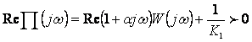. (4.18)
Вычтем и прибавим 1/К₁ в правой части неравенства (4.18):
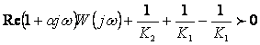,
или 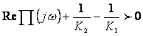,
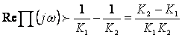. (4.19)
Заменив в (4.19) меньшей величиной (К₂ - К₁)/К₁К₂, усиливаем неравенство:
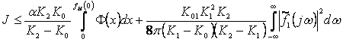. (4.20)
Величина оценки существенным образом зависит от параметра . При или правая часть неравенства обращается в бесконечность, и оценка теряет всякий смысл. Чтобы она имела какое-то практическое значение, параметр надлежит выбрать так, чтобы правая часть имела наименьшее значение. Определим значение внутри полосы , так, чтобы правая часть (4.20) стала минимальной.
Решая уравнение (4.20), находим:
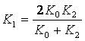. (4.21)
Подставив (4.21) в (4.19), окончательно получим:
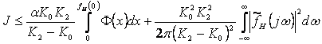. (4.22)
Таким образом, мы свели оценку интеграла к выражению, которое может быть всегда определено путем интегрирования графика функции Ф(х) в заданных пределах и вычисления интеграла:
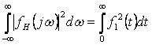. (4.23)
Так как – реакция линейной части на возмущение начальных условий, этот интеграл вычисляется методами, рассмотренными в линейной теории регулирования.
Величину следует выбирать как можно меньшей. В пределе это может быть угловой коэффициент касательной, проведенной из точки 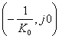 к видоизмененной частотной характеристике системы.
Оценка дает удовлетворительные результаты, если достаточно отличается от . Если эти величины оказываются близкими друг к другу, пользоваться оценкой уже не имеет смысла.

